**PEMROGRAMAN BERBASIS OBJEK**

**Praktikum Class dan Object**



**Lavina/2341760062**

**SIB 2D**

**PROGRAM STUDI D-IV SISTEM INFORMASI BISNIS**

**POLITEKNIK NEGERI MALANG**

**2024**

1. **Percobaan 1: Instansiasi objek, mengakses atribut, memanggil method**

Mahasiswa.java

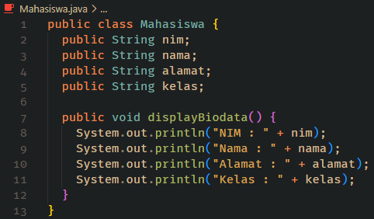

MahasiswaDemo.java

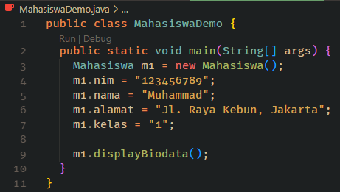

Output:

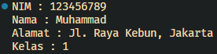

**Pertanyaan**

1. Pada bagian mana proses pendeklarasian atribut pada program di atas?

**Jawab:** Deklarasi atribut ditunjukkan pada kode bagian berikut :

public String nim;

  public String nama;

  public String alamat;

  public String kelas;

1. Pada bagian mana proses pendeklarasian method pada program di atas?

**Jawab:** Deklarasi method ditunjukkan oleh kode berikut:

  public void displayBiodata() {

    System.out.println("NIM : " + nim);

    System.out.println("Nama : " + nama);

    System.out.println("Alamat : " + alamat);

    System.out.println("Kelas : " + kelas);

  }

1. Berapa banyak objek yang di instansiasi pada program di atas?

**Jawab:** Ada satu objek di instansiasi yaitu objek m1.

1. Apakah yang sebenarnya dilakukan pada sintaks program “m1.nim=101” ?

**Jawab:** Kode tersebut melakukan inisialisasi pada atribut nim dengan mengisikan value 101.

1. Apakah yang sebenarnya dilakukan pada sintaks program “m1.displayBiodata()” ?

**Jawab:** Sintaks tersebut menerapkan method displayBiodata() yang berfungsi untuk menampilkan data mahasiswa dari objek m1.

1. Instansiasi 2 objek mahasiswa baru pada class MahasiswaDemo.

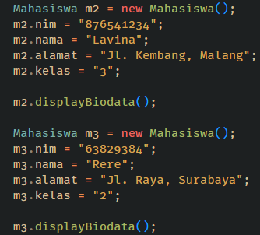

1. **Percobaan 2: Method dengan return value**

Barang.java

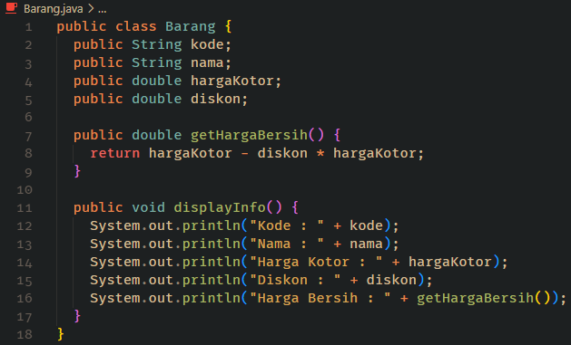

BarangDemo.java

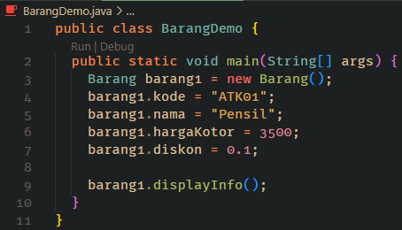

**Pertanyaan**

Ambil kesimpulan tentang kegunaan dari kata kunci return, kapan suatu method harus memiliki kata kunci return?

**Jawab:** Kata kunci return digunakan untuk mengembalikan suatu nilai dari method ke pemanggilnya.

**Tugas**

1. Implementasikan studi kasus berikut dengan paradigma PBO. Class PersegiPanjang memiliki atribut panjang dan lebar dengan tipe data integer Class tersebut juga memiliki tiga method:

* Method displayInfo() untuk menampilkan data panjang dan lebar
* Method getLuas() untuk menghitung luas dari
* Method getKeliling() untuk menghitung keliling Tampilkan data persegi, nilai luas persegi dan keliling persegi pada class DemoPersegi.

PersegiPanjang.java

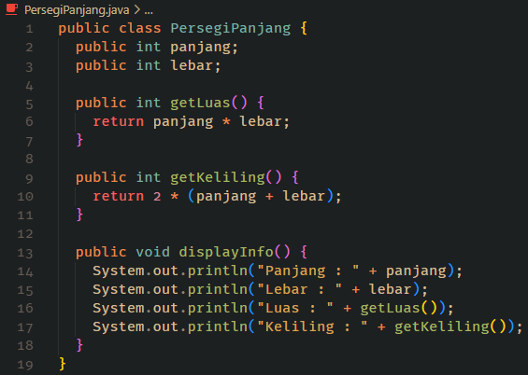

DemoPersegi.java

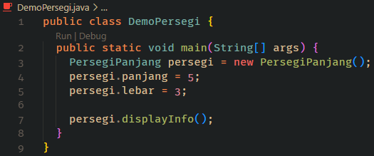

Output:

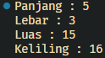

1. Implementasikan salah satu class yang telah dibuat pada tugas Teori PBO 02 ke dalam java dengan paradigma PBO. Instansiasikan 2 objek dari class tersebut pada class lain. Lakukan update nilai atribut dari setiap objek dan eksekusi method yang dimiliki.

Buku.java

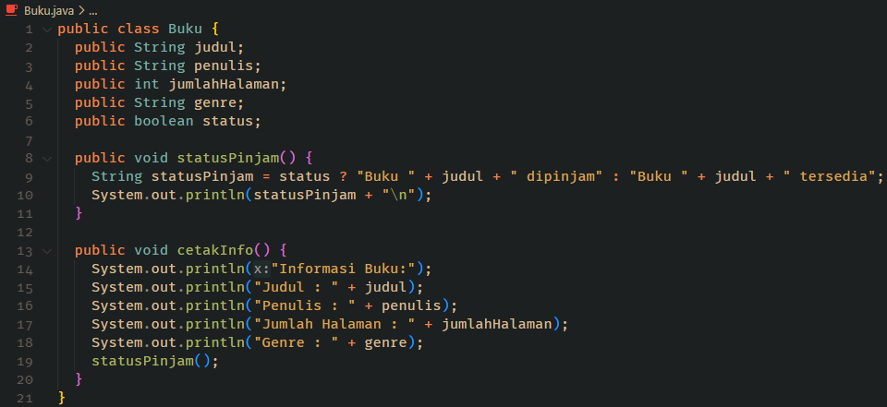

BukuDemo.java

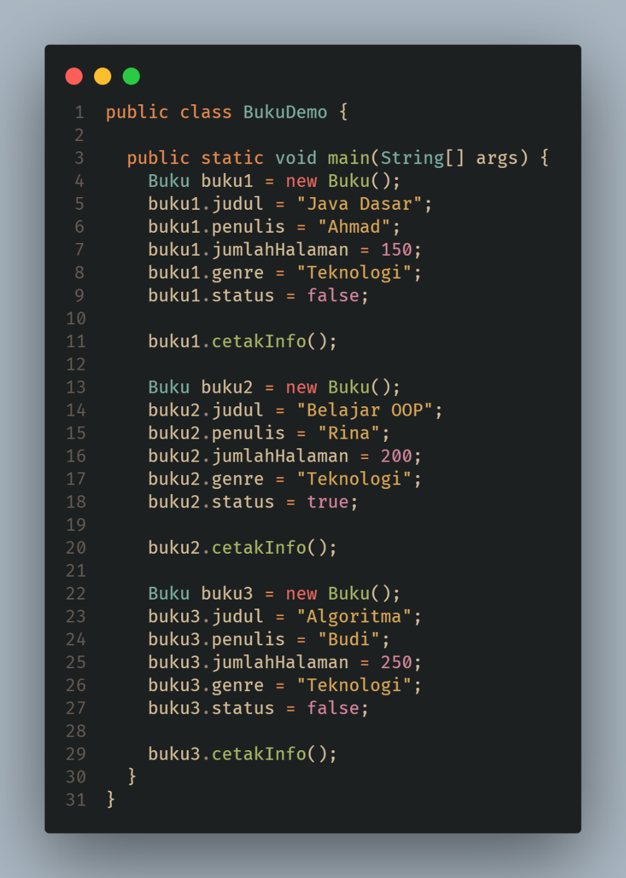

Output:

